# 守护文化传承 推动隐患治理

——花溪区召开博物馆和文物建筑消防安全管理工作集体约谈会

为进一步贯彻落实省、市相关文件精神，加强我区文物建筑和博物馆消防安全工作，深刻汲取法国巴黎圣母院火灾事故、铜仁市碧江区全国重点文物保护单位东山古建筑群陈公馆失火教训，切实加强全区文物安全火灾防控工作，5月15日，花溪区文体广电旅游局组织召开了全区博物馆和文物建筑消防安全管理工作提醒约谈会，集中约谈了重点乡镇人民政府、博物馆和文物建筑管理单位和使用单位负责人。花溪区文体广电旅游局副局长孙婧璇做了约谈讲话，同时对省、市相关文件进行了解读。

花溪区文体广电旅游局副局长孙婧璇指出，花溪区文物古建筑众多，博物馆和文物建筑防火任务十分艰巨。巴黎圣母院、四川省绵阳市云岩寺的东岳殿、福建省南平市步月桥、铜仁市碧江区陈公馆遭遇的文化灾难，给予我们以深刻的警示。从文物建筑及博物馆火灾事故反思花溪区文物建筑和博物馆消防安全现状，要坚持问题导向，切实火灾风险减到最小，确保文物建筑和博物馆安全。同时强调，博物馆和文物建筑消防安全工作要按照“属地管理”“管行业必须管安全”“谁检查，谁签字，谁负责”的原则，层层落实消防安全责任制，牢记“前车之覆，后车之鉴”，深入推进博物馆和文物建筑消防安全大检查行动，确保检查到位、措施到位、整改到位，加强值守，做好培训及演练，严格规范用电用火，完善消防设备设施，进一步提高博物馆和文物建筑的火灾防控能力，为保护好珍贵的历史文化遗产作出应有的贡献。

会上，参加谈话的乡镇人民政府、博物馆和文物建筑管理单位和使用单位负责人做了表态发言，纷纷表态在下一步工作中，各博物馆和文物建筑将加强值守，落实24小时值班制度；日常排查不放过任何死角，检查到位；做好培训及演练，确保管理人熟练掌握消防安全知识及防护措施；加强用火用电管理，文物建筑内严禁使用明火，电气线路及配电箱要严格规范，并做好定期检测；完善消防设施设备，确保完好有效。

通过此次约谈，进一步强化了重点乡镇人民政府、博物馆和文物建筑管理单位和使用单位负责人的消防安全意识，增强了从业人员处置和应对突发事故的能力。共同守护花溪区博物馆和文物古建筑，加强沟通与协作，形成合力，确保全区文物安全。

王 瑞

贵阳市花溪区文体广电旅游局

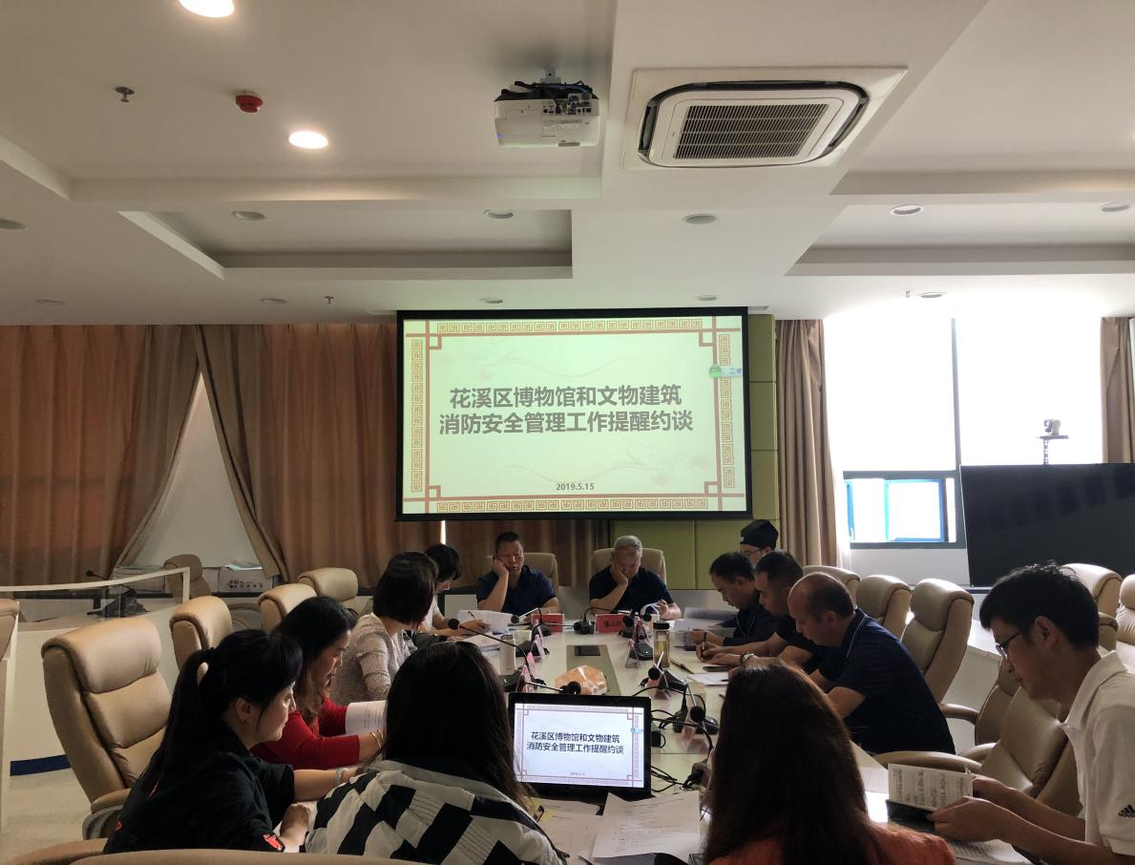

图为花溪区博物馆和文物建筑消防安全管理工作集体约谈会现场

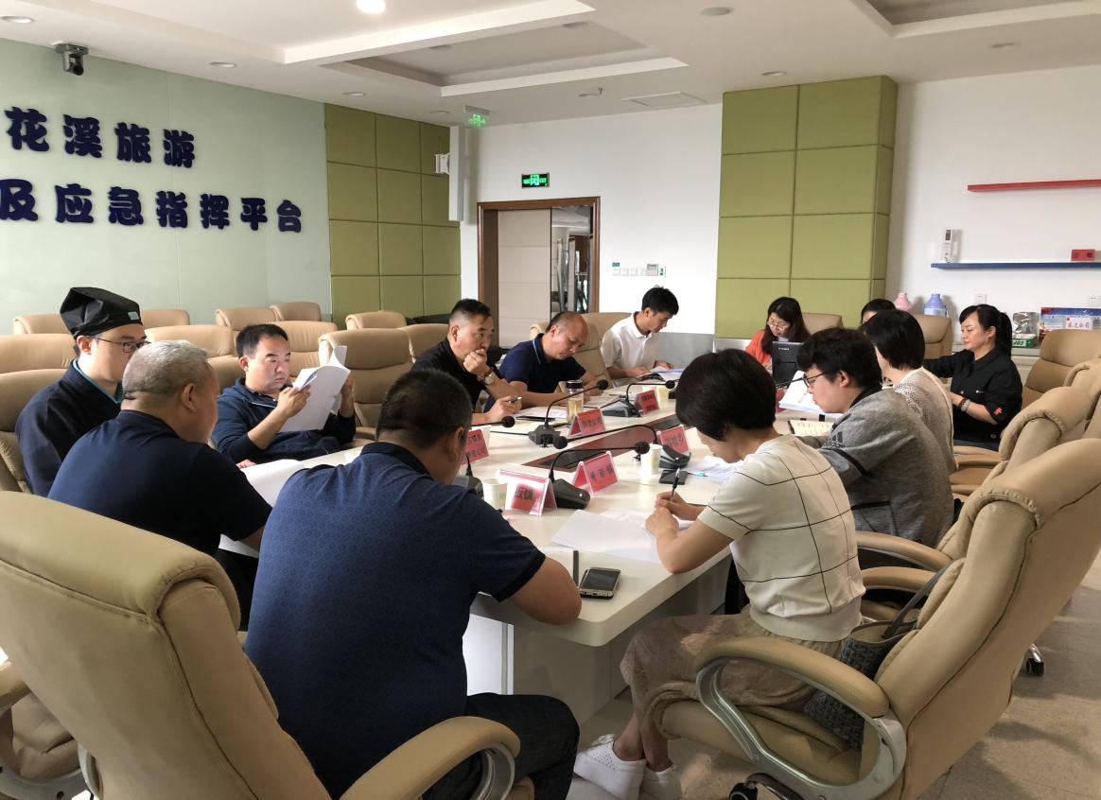

图为花溪区博物馆和文物建筑消防安全管理工作集体约谈会现场

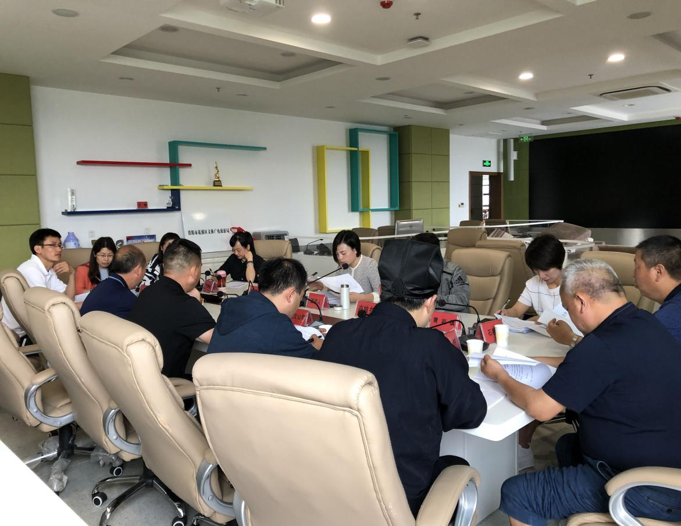

图为花溪区文体广电旅游局副局长孙婧璇进行约谈讲话

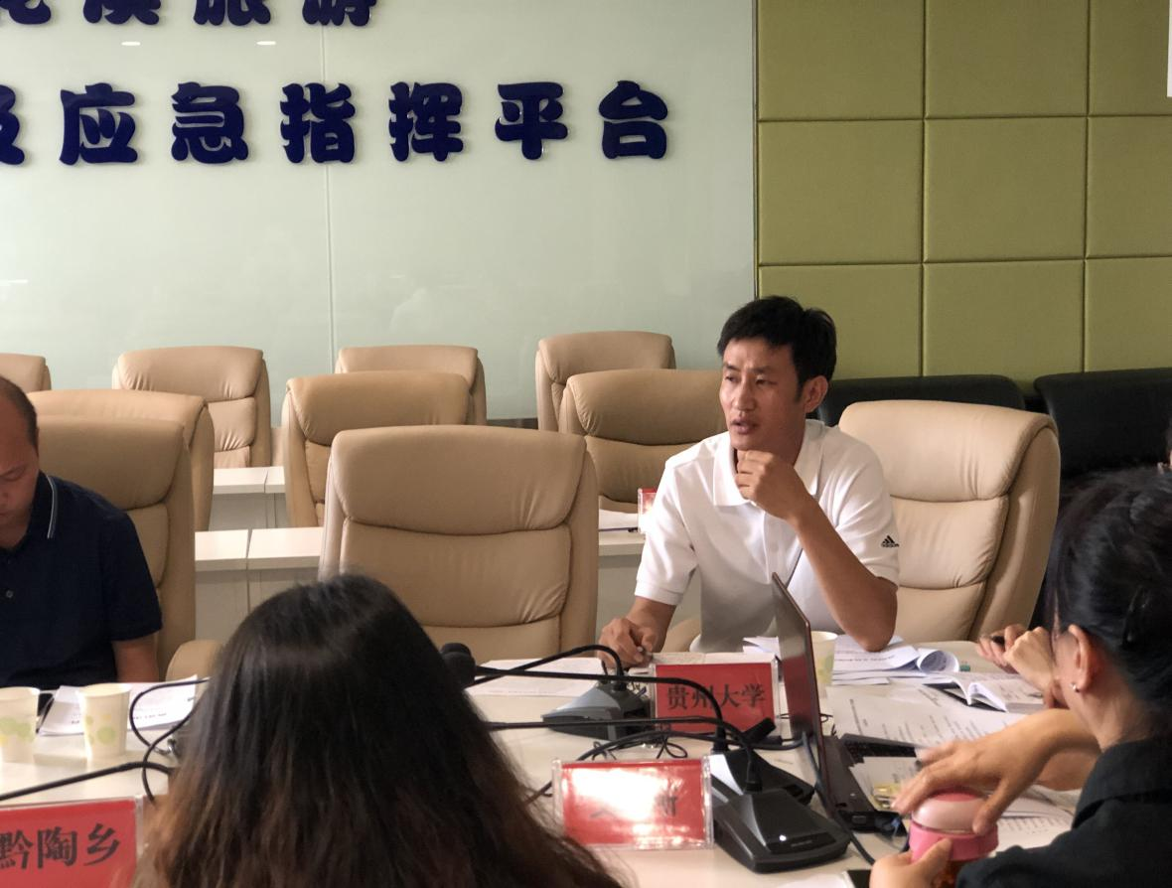

图为参会单位进行表态发言